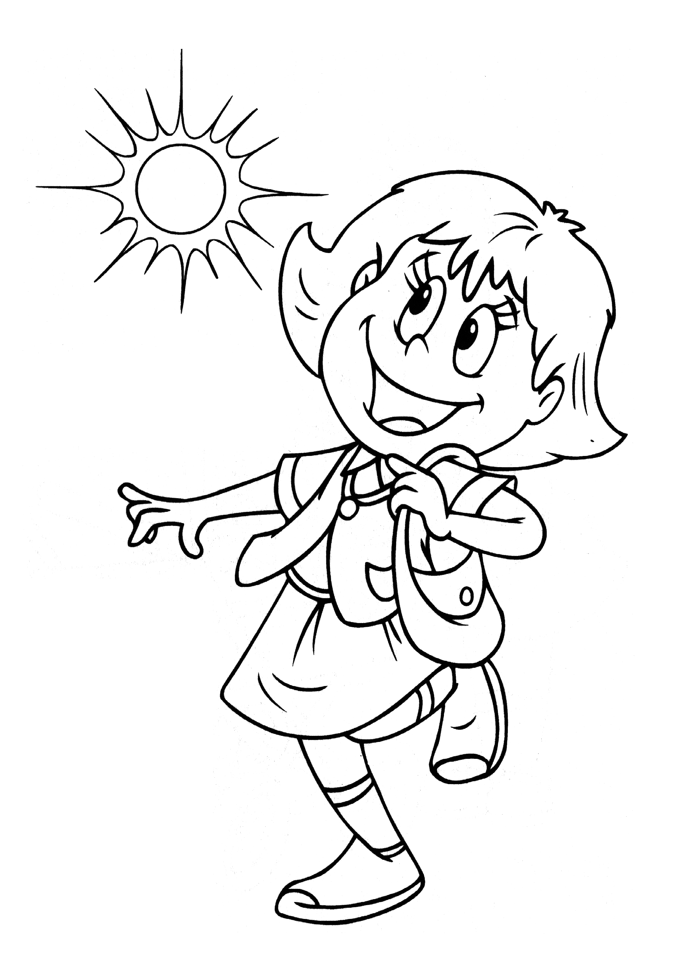
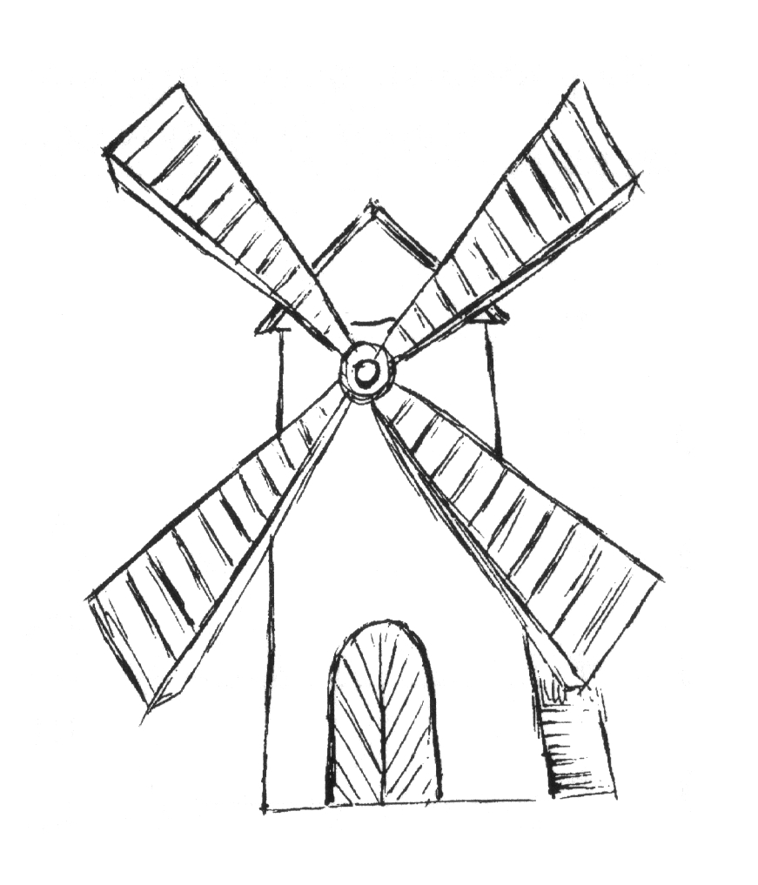
DOBIERZ 1 LUB 2 RYSUNKI DO PODANYCH ZWIĄZKÓW WYRAZOWYCH, POWTÓRZ JE.

LATAWIEC WIKTORA

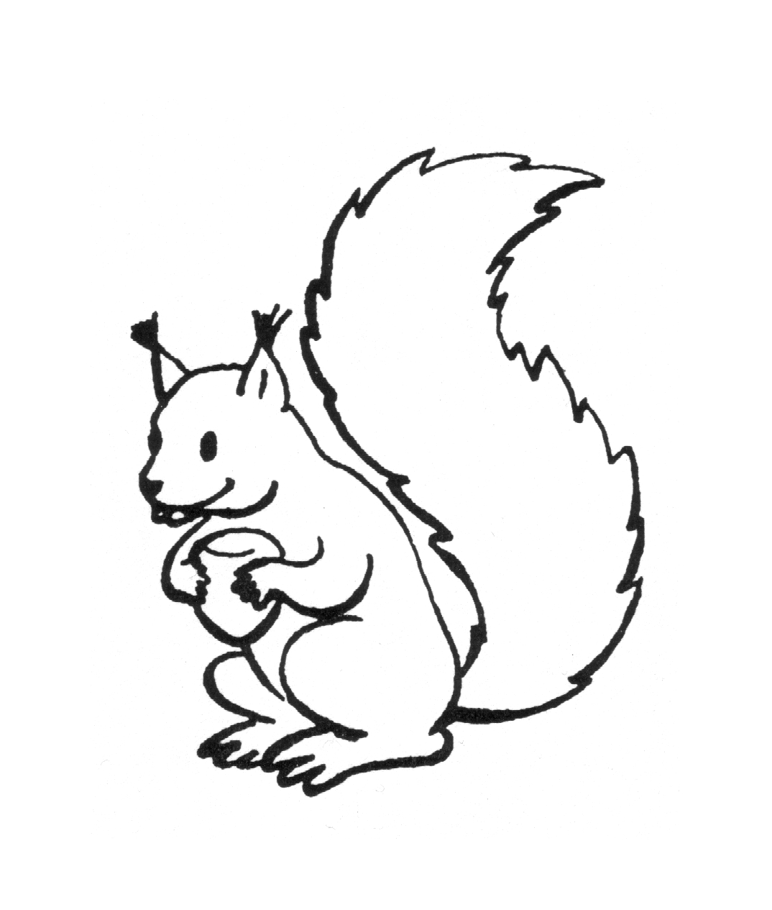
WIANEK MALWINY
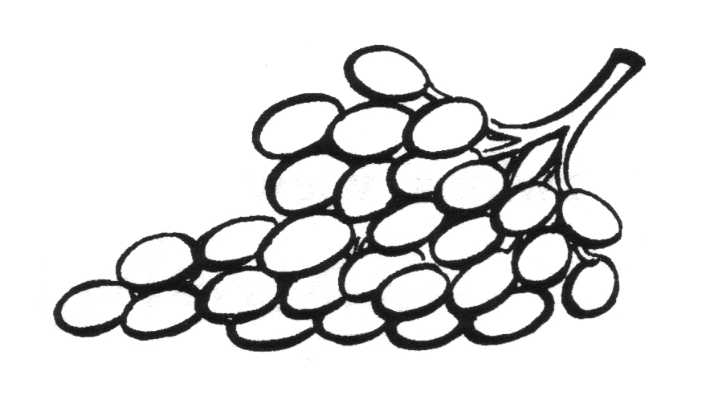

DWIE WISIENKI
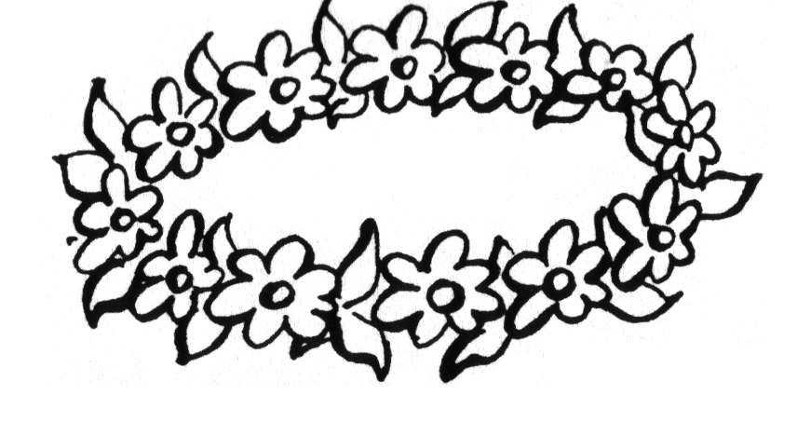
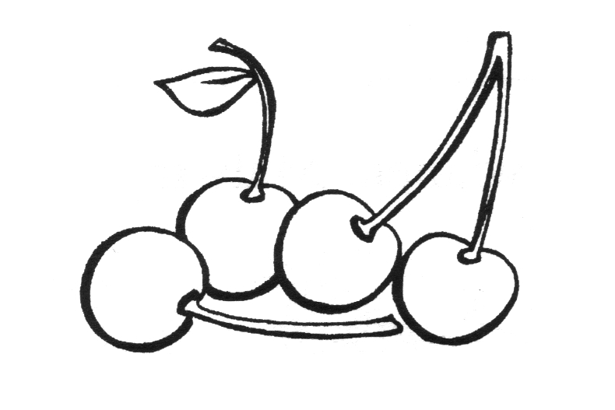
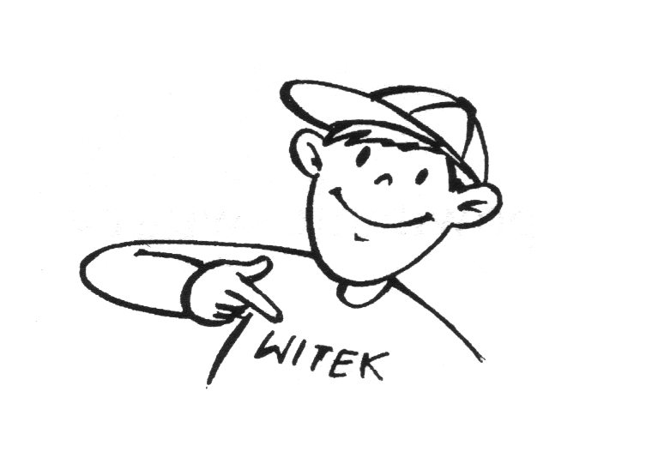
WINOGRONA WITKA

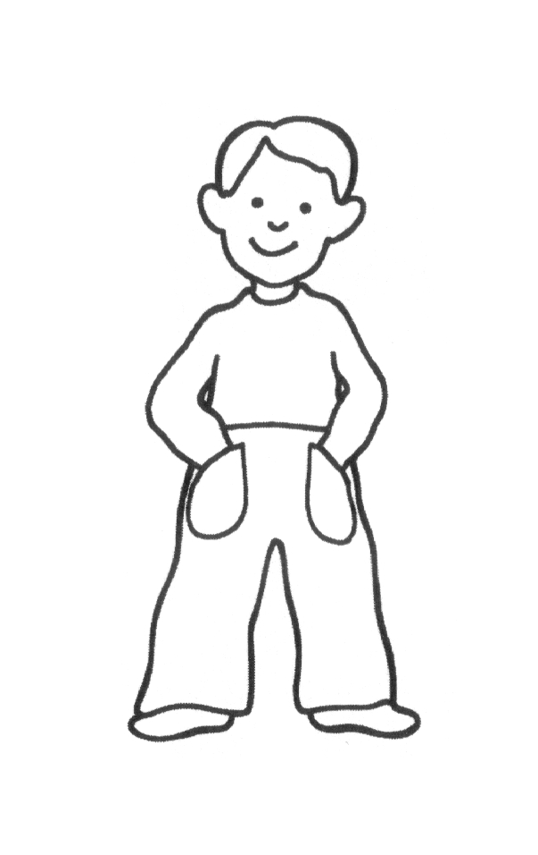
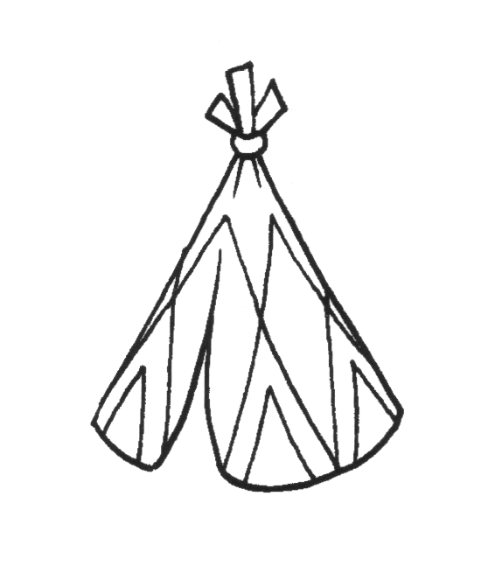
DREWNIANY WIATRAK

ZWINNA WIEWIÓRKA

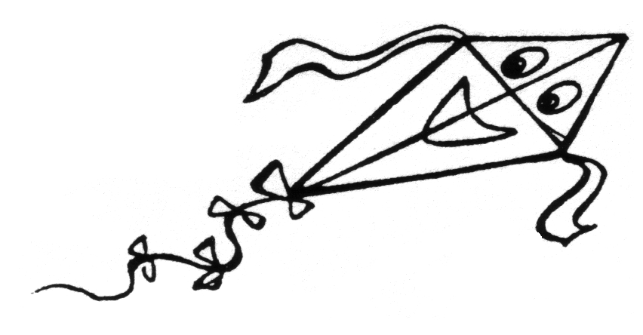
WIELKI WIGWAM

